**EDITAL ASSEMBLEIA GERAL EXTRAORDINÁRIA ESPECÍFICA**

**SINDICATO DOS TRABALHADORES EM EMPRESAS DO RAMO FINANCEIRO NO ESTADO DA PARAÍBA – SINTRAFI-PB**, inscrito no CNPJ/MF sob o nº. 09.371.105/0001-21, Registro sindical nº 10.899/41, por seu presidente abaixo assinado, convoca todos os bancários, sócios e não sócios, da base territorial deste sindicato, que prestam serviço para o Banco Safra S/A, para participarem da Assembleia Geral Extraordinária Específica que se realizará de forma remota/virtual durante o período das 09:00 horas até às 18:00 horas do dia 16 de agosto de 2024, na forma disposta no site (*www.bancariospb.com.br)* onde estarão disponíveis todas as informações necessárias para a deliberação acerca da aprovação dos seguintes Acordos Coletivos de Trabalho: ACT SAFRAPAY - Renovação por 02 anos, a fim de estabelecer a jornada de trabalho e identificação de cargo (Executivo de Contas) como função de confiança; ACT GRATIFICAÇÃO DE FUNÇÃO - GERENTES - Renovação por 02 anos, a fim de dispor sobre a jornada de trabalho e pagamento da gratificação de função; ACT SISTEMA ALTERNATIVO ELETRÔNICO DE CONTROLE DE JORNADA - Renovação por 02 anos, a fim de reconhecer o Sistema de Ponto Eletrônico, inclusive nos termos da Portaria 671/21; ACT - COMPENSAÇÃO DE JORNADA – REGIME ESPECIAL - Renovação por 02 anos, para estabelecer sistema de banco de horas e ACT TERMO DE QUITAÇÃO - vigência por 02 anos, para estabelecer fluxo operacional para validar a quitação semestral das horas anotadas no sistema de ponto e pagas em folha de pagamento. Esse acordo é acompanhado de Anexo com Fluxo, e ainda um Modelo de Termo de Quitação Individual a serem celebrados com o Banco Safra S/A.

João Pessoa, 13 de abril de 2024

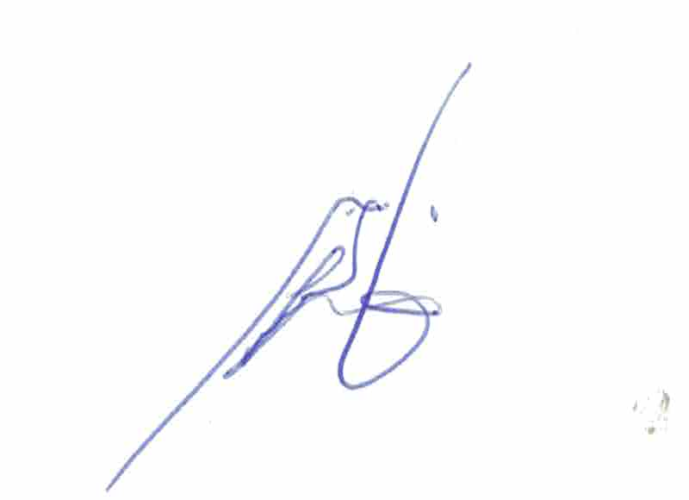

Lindonjhonson Almeida de Araujo

Presidente

SINTRAFI-PB